TASKMANAGER
Backend Uygulaması
Teknik Proje Dokümantasyonu
Mimari • API • Veritabanı • İş Kuralları • Test • Operasyon
Proje türü | ASP.NET Core Web API / Katmanlı Backend
Ana teknolojiler | .NET 10, EF Core 10, PostgreSQL, JWT, Docker, Serilog/Seq
Belge sürümü | 1.0
Hazırlanma tarihi | 10 Ağustos 2026
Yazar | <Ad Soyad>
Durum | Kod, migration ve testlerle doğrulanmış teknik referans

Bu belge mevcut kaynak kodu esas alır; parola, JWT anahtarı ve bağlantı bilgileri güvenli yer tutucularla gösterilir.

2. Revizyon Bilgisi
Sürüm | Tarih | Durum | Açıklama
1.0 | 10.08.2026 | Yayın adayı | Güncel kaynak kod, 10 migration ve 131 test üzerinden yeniden oluşturuldu.

3. İçindekiler
2. Revizyon Bilgisi 2
3. İçindekiler 2
4. Yönetici Özeti 5
5. Proje Amacı ve Kapsamı 5
5.1 Amaç ve hedef kullanıcılar 5
5.2 Kapsama dahil 5
5.3 Kapsam dışı veya bulunmayan 5
6. Teknoloji Yığını 6
7. Solution ve Klasör Yapısı 6
8. Mimari 8
8.1 Bağımlılık yönü ve ayrım 8
8.2 Dependency Injection 8
8.3 Controller–service–repository akışı 8
9. İstek İşleme Akışı 9
10. Domain Modeli ve Veritabanı Tasarımı 10
10.1 Audit ve soft delete 11
10.2 Enum saklama 11
11. Temel Özellikler 11
11.1 Filtreleme, arama ve sıralama 12
12. Uzmanlık Tabanlı Görev Atama 13
12.1 UserRole ve UserExpertise ayrımı 13
12.2 Flags örneği 13
12.3 Etiketten göreve gereksinim 13
12.4 Atama ve eligible users 14
12.5 İlgili bileşenler 14
13. Authentication, Authorization ve Güvenlik 15
13.1 Registration ve login 15
13.2 JWT ve claim'ler 15
13.3 Yetki sınırları 15
13.4 Güvenlik sınırlamaları 16
14. Client ID Mekanizması 16
15. Validation ve İş Kuralları 16
15.1 İstek formatı ve iş kuralı ayrımı 16
16. Exception Handling 18
17. Logging ve Monitoring 18
18. API Referansı 19
AuthController 19
UsersController 19
ProjectsController 20
TasksController 20
TagsController 21
TaskTagsController 21
18.1 Önemli JSON örnekleri 22
19. DTO ve Mapping Genel Bakışı 22
20. Veri Erişimi ve Kalıcılık 23
20.1 Generic Repository 23
20.2 Unit of Work ve SaveChanges sahipliği 23
20.3 DbContext ve configuration 23
20.4 Repository sınırlamaları 23
21. Migrationlar ve Veritabanı Evrimi 24
22. Configuration 24
23. Yerel Kurulum ve Çalıştırma 26
23.1 Ön koşullar 26
23.2 Native çalıştırma 26
24. Docker ve Docker Compose 26
25. Kullanım Senaryoları 28
25.1 Uzmanlık kontrollü uçtan uca akış 28
25.2 Görev hiyerarşisi 28
25.3 Durum ve ilişki yönetimi 28
26. Test Stratejisi ve Sonuçları 28
27. Tasarım Kalıpları ve İlkeler 29
27.1 SOLID değerlendirmesi 29
28. Mevcut Sınırlamalar ve Bilinen Sorunlar 31
29. Gelecek Geliştirme Önerileri 31
29.1 Yüksek öncelik 31
29.2 Orta öncelik 32
29.3 Opsiyonel/ileri 32
30. Sorun Giderme 33
31. Sözlük 33
32. Nihai Proje Değerlendirmesi 35
32.1 Güçlü yönler 35
32.2 Dengeli olgunluk değerlendirmesi 35
32.3 Doğrulama durumu 35

Kullanım: Word'de belge açıldığında Ctrl+A, F9 ile içindekiler ve sayfa alanları yeniden güncellenebilir.

4. Yönetici Özeti
TaskManager; kullanıcı, proje, görev, alt görev, etiket ve çoklu kullanıcı atamalarını yöneten JWT korumalı bir ASP.NET Core Web API uygulamasıdır. Sistem, görevlerin proje ve parent-child bağlamında düzenlenmesini; etiketler üzerinden teknik uzmanlık gereksinimi tanımlanmasını ve yalnız uygun kullanıcıların atanmasını sağlar.
Çözüm Domain, Application, Infrastructure ve API katmanlarına ayrılmıştır. Controller'lar HTTP sözleşmesini, Application servisleri iş kurallarını, Infrastructure EF Core/PostgreSQL kalıcılığını, Domain ise bağımsız iş nesnelerini taşır. Generic Repository ve Unit of Work mevcut veri erişim yaklaşımıdır.
Olgunluk: Staj projesi düzeyinde güçlü bir katmanlama, merkezi doğrulama, audit/soft delete, JWT, yapılandırılmış loglama ve 131 başarılı otomatik test vardır. Üretim hazırlığı için güvenlik paketi güncellemesi, secret yönetimi, daha dar yetkilendirme, gerçek PostgreSQL entegrasyon testleri ve operasyonel dayanıklılık çalışmaları gerekir.

5. Proje Amacı ve Kapsamı

5.1 Amaç ve hedef kullanıcılar
Amaç; ekiplerin görevleri projeler altında oluşturması, öncelik ve durum takibi yapması, görevleri birden çok kullanıcıya ataması, alt görev ağacı kurması ve etiketlerle sınıflandırmasıdır. Hedef kullanıcılar sistem yöneticileri, yöneticiler ve görev üzerinde çalışan ekip üyeleridir; ancak mevcut API'de Manager rolüne özel bir yetki tanımı yoktur.

5.2 Kapsama dahil
- Kayıt, giriş, JWT üretimi ve Bearer doğrulaması.
- Kullanıcı, proje, görev ve etiket yönetimi; görev-etiket ilişkisi.
- Görev önceliği/durumu, proje bağlantısı ve parent-child hiyerarşisi.
- Bir görevin birden fazla kullanıcıya atanması ve duplicate atamanın engellenmesi.
- Authorization rolü ve teknik uzmanlığın ayrı yönetilmesi.
- Audit alanları, soft delete, global query filter, merkezi hata sözleşmesi ve Seq logları.

5.3 Kapsam dışı veya bulunmayan
- Proje üyeliği, kaynak sahipliği ve tenant izolasyonu.
- Atama kaldırma/transfer/tamamlama endpoint'leri; otomatik atama ve iş yükü dengeleme.
- Pagination, genel arama/sıralama, yorum, bildirim, rapor/dashboard ve task dependency.
- Refresh token, parola sıfırlama, rate limiting, hesap kilitleme ve API health endpoint'i.

6. Teknoloji Yığını
Alan | Teknoloji | Projede kullanım
Platform | .NET 10 / ASP.NET Core | API host, middleware ve controller katmanı.
ORM | Entity Framework Core 10.0.9 | Model, migration, query filter ve PostgreSQL kalıcılığı.
Veritabanı | PostgreSQL / Npgsql 10.0.2 | İlişkisel veri ve integer enum/flags saklama.
Validation | FluentValidation 12.1.1 | DTO biçim ve sınır kuralları.
Mapping | AutoMapper 16.2.0 | Entity ↔ DTO dönüşümleri.
Auth | JWT Bearer / HMAC-SHA256 | Issuer, audience, lifetime ve signature doğrulaması.
Password | PasswordHasher<object> | Salt'lı parola hashleme ve doğrulama.
Logging | ILogger + Serilog + Seq | Yapılandırılmış uygulama/HTTP logları.
API docs | Swashbuckle 10.2.3 | Swagger/OpenAPI ve Bearer güvenlik tanımı.
Test | xUnit 2.9.3, Moq 4.20.72, EF InMemory | Unit, controller, middleware ve persistence davranış testleri.
Container | Docker / Compose | API, postgres:18.4 ve Seq orkestrasyonu.

7. Solution ve Klasör Yapısı
TaskManager.slnx
├─ TaskManager.Domain/ Entity, enum, temel sınıflar
├─ TaskManager.Application/ DTO, validator, service, interface, mapping
├─ TaskManager.Infrastructure/ EF Core, repository, migration, güvenlik servisleri
├─ TaskManager.API/ Controller, middleware, Swagger, uygulama host'u
├─ TaskManager.Application.Tests/ xUnit/Moq/EF InMemory testleri
├─ TaskManager.API/Dockerfile
└─ docker-compose.yml
Proje | Bağımlılık | Sorumluluk
TaskManager.Domain | Başka proje referansı yok | Entity, enum ve audit temel sınıfları.
TaskManager.Application | Domain | Use-case servisleri, DTO, doğrulama, mapping ve portlar.
TaskManager.Infrastructure | Application + Domain | Portların EF Core/JWT/parola implementasyonları.
TaskManager.API | Application + Infrastructure | Composition root ve HTTP katmanı.
Application.Tests | API + Application + Infrastructure | Davranış ve sınır testleri.

Dosya adı notu: CreateUserRequest sınıfı CreatUserRequest.cs, UpdateUserRequest sınıfı UpdateUserRwquest.cs dosyasında bulunur. Sınıf adları doğru; dosya adlarında yazım hatası vardır.

8. Mimari
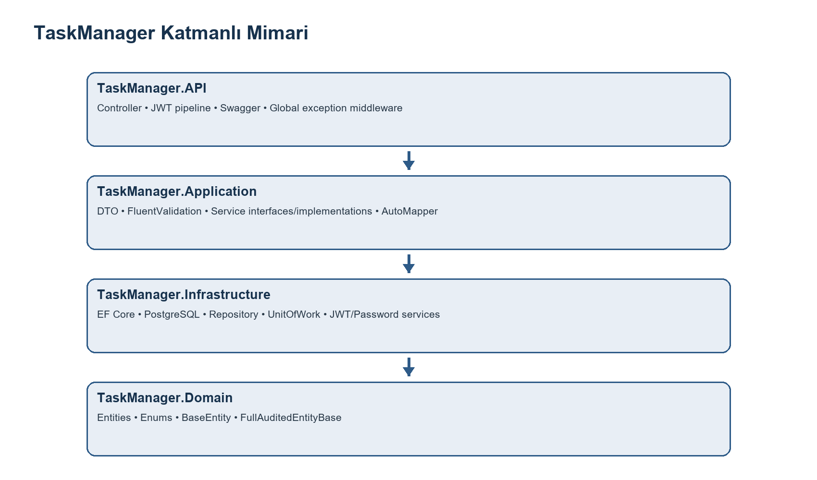
Şekil 1 — TaskManager katmanları ve sorumlulukları

8.1 Bağımlılık yönü ve ayrım
HTTP katmanı Application arayüzleri üzerinden servisleri kullanır. Application, kalıcılık ayrıntısını IRepository<T>, IUnitOfWork ve özel portlarla soyutlar. Infrastructure bu portları AppDbContext, Repository<T>, UnitOfWork, JwtTokenService ve PasswordHasherService ile gerçekleştirir. Domain iş modellerini framework bağımlılığından uzak tutar.

8.2 Dependency Injection
Program.cs; AddApplication() ve AddInfrastructure(configuration) uzantılarını çağırır. Application tüm validator, AutoMapper profil ve use-case servislerini scoped kaydeder. Infrastructure AppDbContext, generic repository, özel TaskDetailRepository, UnitOfWork ve güvenlik servislerini scoped kaydeder.

8.3 Controller–service–repository akışı
Controller yalnız HTTP parametrelerini alır, FluentValidation sonucunu BaseApiController yardımcılarıyla 400'e dönüştürür ve servise delegasyon yapar. Servis varlık kontrolü, duplicate, hiyerarşi ve uzmanlık gibi iş kurallarını uygular. Repository EF Core DbSet üzerinde sorgu/değişiklik yapar; SaveChangesAsync çağrısı UnitOfWork üzerinden tek noktadan gerçekleştirilir.

9. İstek İşleme Akışı
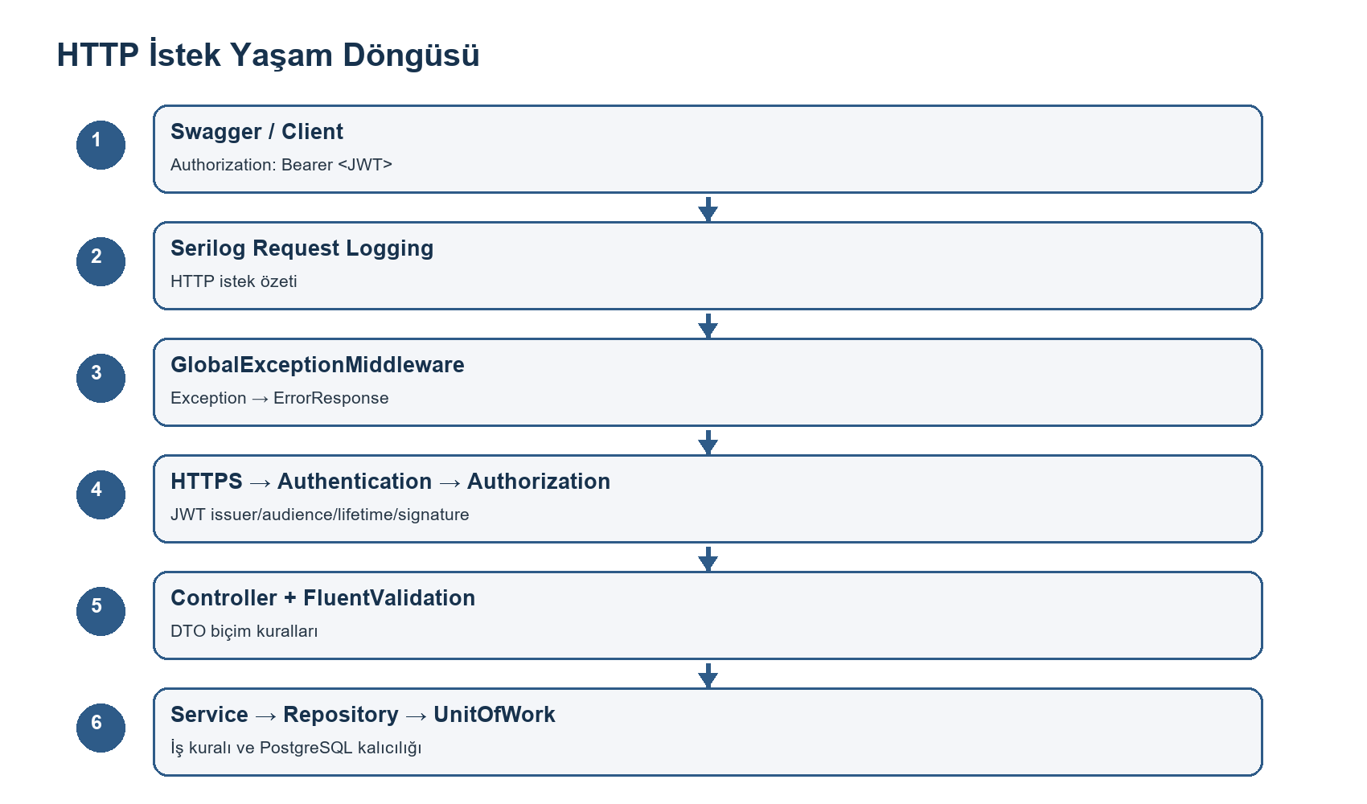
Şekil 2 — Program.cs ile doğrulanan HTTP istek akışı
- UseSwagger ve UseSwaggerUI tüm ortamlarda etkinleşir.
- UseSerilogRequestLogging HTTP isteğini yapılandırılmış olarak kaydeder.
- GlobalExceptionMiddleware aşağı katmanlardan gelen exception'ları yakalar.
- UseHttpsRedirection çalışır; ardından UseAuthentication JWT'yi doğrular.
- UseAuthorization controller/action üzerindeki [Authorize] kurallarını uygular.
- MapControllers route'u çözer; controller FluentValidation çalıştırır.
- Service iş kurallarını, repository sorgularını ve UnitOfWork kaydını yürütür.
- Başarılı sonuç DTO olarak; beklenen hata ErrorResponse olarak döner.
Güncel durum: Program.cs içinde ClientContextMiddleware bulunmaz. X-Client-Id istek akışının parçası değildir.

10. Domain Modeli ve Veritabanı Tasarımı
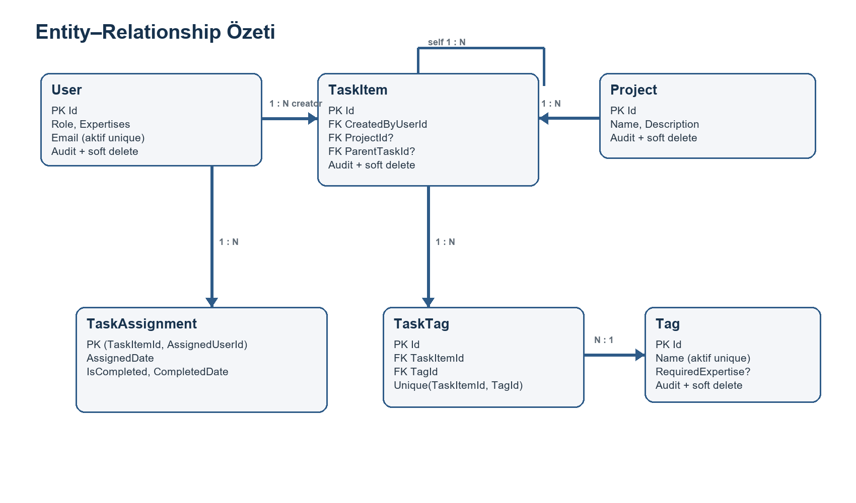
Şekil 3 — EF Core konfigürasyonlarından türetilen ilişki özeti
Entity | PK | FK / önemli alan | Navigation | Kısıt / yaşam döngüsü
User | Id | Email; Role; Expertises | CreatedTasks; TaskAssignments | Full audit + soft delete; aktif email unique
TaskItem | Id | CreatedByUserId; ProjectId?; ParentTaskId? | Creator; Project; Parent/Subtasks; Assignments; Tags | Full audit + soft delete; Restrict ilişkiler
Project | Id | — | Tasks | Full audit + soft delete
Tag | Id | RequiredExpertise? | TaskTags | Full audit + soft delete; aktif name unique
TaskTag | Id | TaskItemId; TagId | TaskItem; Tag | BaseEntity; fiziksel delete; pair unique
TaskAssignment | TaskItemId + AssignedUserId | İki FK | TaskItem; AssignedUser | Composite PK; navigation query filter

10.1 Audit ve soft delete
FullAuditedEntityBase; CreatorId, LastModifiedDate, LastModifierId, IsDeleted, DeletedDate ve DeleterId alanlarını taşır. AppDbContext.SaveChanges/SaveChangesAsync, Added/Modified/Deleted state'lerinde bu alanları merkezi günceller. Delete state'i audited entity için Modified'a çevrilir ve satır fiziksel olarak kaldırılmaz.
User, Project, TaskItem ve Tag doğrudan !IsDeleted query filter'ına sahiptir. TaskAssignment ve TaskTag, bağlı user/task/tag silinmişse navigation tabanlı filter ile gizlenir. TaskTag FullAuditedEntityBase değildir; ilişki endpoint'i fiziksel silme yapar.

10.2 Enum saklama
UserRole, TaskItemStatus, TaskPriority ve UserExpertise PostgreSQL integer sütunlarında tutulur. UserExpertise [Flags] olduğu için birden fazla değer tek integer içinde bit toplamı olarak saklanır. Tag.RequiredExpertise nullable integer'dır ve validator tek bir flag ile sınırlar.

11. Temel Özellikler
Özellik | Ana sınıflar | Davranış | Kritik kural/not
Kullanıcı yönetimi | UsersController, UserService | Listeleme/görüntüleme/oluşturma/güncelleme/soft delete; Admin rol ve uzmanlık güncellemesi. | Aktif e-posta unique; CreateUserRequest parola içermez.
Görev yönetimi | TasksController, TaskService | CRUD, priority, due date, status ve ayrıntılı görünüm. | Create sırasında status Pending; creator JWT'den.
Proje yönetimi | ProjectsController, ProjectService | Listeleme, görüntüleme, oluşturma, güncelleme ve proje görevleri. | Service delete var; controller DELETE route yok.
Görev hiyerarşisi | TaskHierarchyService | Parent-child ağaç, project uyumu ve cycle algılama. | Parent/project yalnız create isteğinde belirlenir.
Etiket yönetimi | TagsController, TagService | CRUD, ad normalizasyonu ve expertise gereksinimi. | Ad trim + lowercase; aktif isim unique.
Görev–etiket | TaskTagsController, TaskTagService | Toplu bağlama, filtreleme, ilişki değiştirme/silme. | TaskTag.Id ile işlem; duplicate pair engellenir.
Çoklu atama | TaskAssignmentService | Bir göreve birden çok kullanıcı; kullanıcı başına composite PK. | Aynı user-task tekrarına 409.
Kimlik/yetki | AuthService, JwtTokenService | Register/login, role claim ve [Authorize]. | Çoğu işlem herhangi authenticated kullanıcıya açık.
Log ve hata | ILogger, Serilog, Seq, middleware | Yapılandırılmış operasyon logları ve standart hata gövdesi. | Yalnız beklenmeyen 500 middleware'de error loglanır.

11.1 Filtreleme, arama ve sıralama
Genel pagination, search veya client-selectable sorting uygulanmamıştır. Yalnız GET /api/tasktags endpoint'i taskId ve tagId query filtrelerini destekler. TaskDetailRepository tagleri ada, atamaları AssignedDate'e göre iç sıralar.

12. Uzmanlık Tabanlı Görev Atama
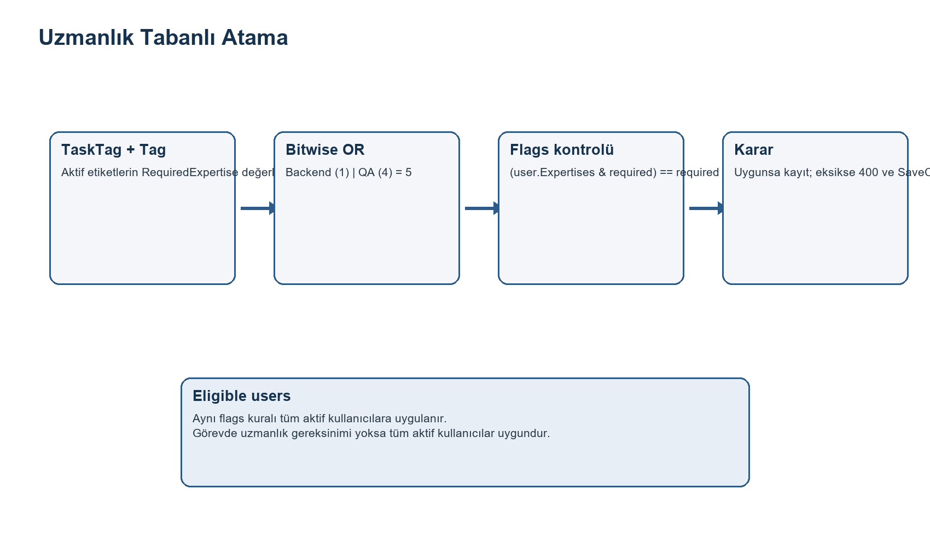
Şekil 4 — Uzmanlık gereksiniminin hesaplanması ve karar akışı

12.1 UserRole ve UserExpertise ayrımı
UserRole (User=1, Admin=2, Manager=3) kullanıcının ne yapmaya yetkili olduğunu belirler. UserExpertise (None=0, Backend=1, Frontend=2, QA=4, DevOps=8) teknik yeterliliği ifade eder. İki kavram ayrı entity alanı, ayrı endpoint ve ayrı iş kuralı olarak tutulur; expertise JWT role claim'ine eklenmez.

12.2 Flags örneği
Backend = 1 // 0001
QA = 4 // 0100
Backend | QA = 5 // 0101
(user.Expertises & requiredExpertises) == requiredExpertises
Örneğin görev Backend+QA (5) ister ve kullanıcı Backend+QA+DevOps (13) taşırsa 13 & 5 sonucu 5 olur; eşitlik sağlandığı için fazla uzmanlık atamayı engellemez.

12.3 Etiketten göreve gereksinim
Tag.RequiredExpertise null, None veya tek bir tanımlı uzmanlık olabilir. Bir tag'de birleşik flags reddedilir; çoklu gereksinim birden fazla tag ile ifade edilir. TaskAssignmentService aktif TaskTag ve Tag kayıtlarını sorgular, nullable değerleri OR ile birleştirir. Etiket adı hiçbir kararda kullanılmaz.

12.4 Atama ve eligible users
AssignTaskAsync sırasıyla görev, hedef kullanıcı, duplicate atama ve uzmanlık uygunluğunu kontrol eder. Eksik uzmanlık varsa isimleri içeren BadRequestException fırlatır; AddAsync ve SaveChangesAsync çağrılmaz. GET /api/tasks/{taskId}/eligible-users aynı matcher ile aktif kullanıcıları filtreler, atama oluşturmaz ve otomatik seçim yapmaz. requiredExpertises=None ise bütün aktif kullanıcılar eşleşir.

12.5 İlgili bileşenler
- Domain: UserExpertise.cs, User.Expertises, Tag.RequiredExpertise.
- DTO/validator: UpdateUserExpertisesRequest, EligibleUserResponse, TagRequest, UpdateUserExpertisesRequestValidator, TagRequestValidator.
- Service/API: UserService.UpdateUserExpertisesAsync, TaskAssignmentService, UsersController ve TasksController.
- Persistence: UserConfiguration, TagConfiguration ve 20260810112620_AddExpertiseBasedTaskAssignment.
- Test: ExpertiseAssignmentServiceTests, TagExpertiseTests, UserServiceTests ve ValidatorBoundaryTests.

13. Authentication, Authorization ve Güvenlik
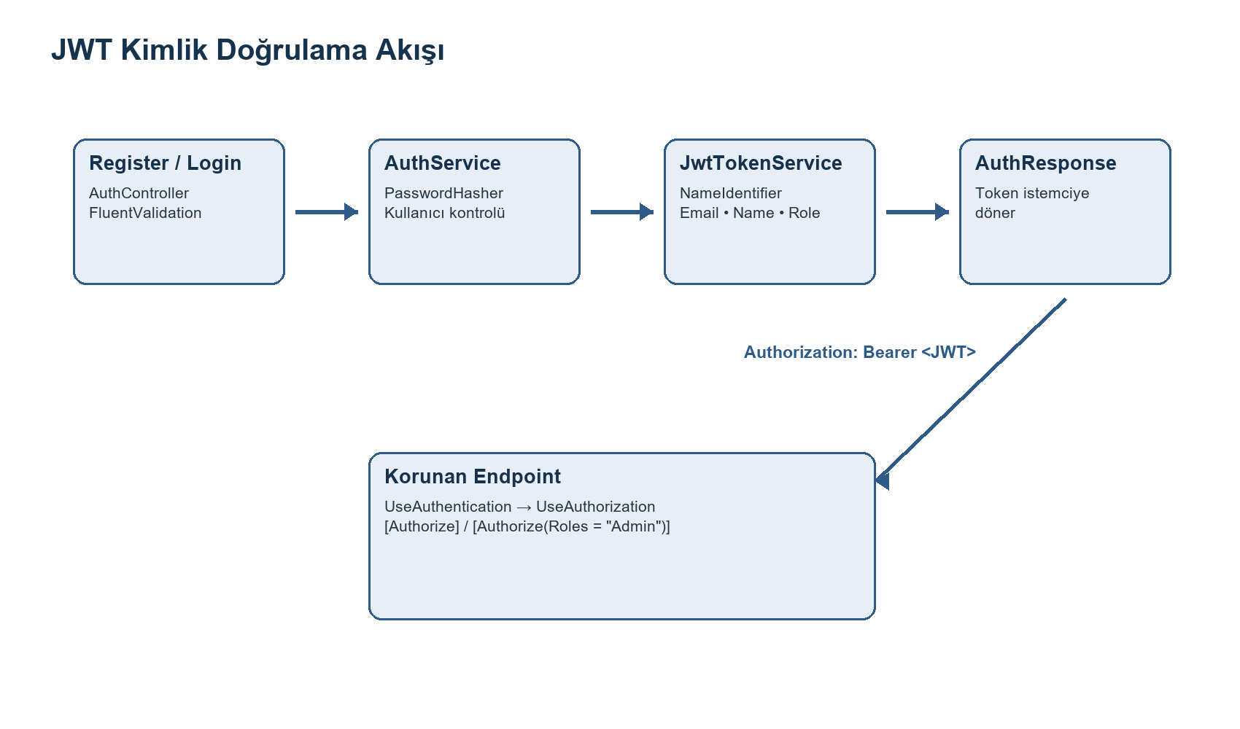
Şekil 5 — JWT üretim ve yetkilendirme akışı

13.1 Registration ve login
RegisterRequest; firstName, lastName, email ve password alır. AuthService aktif e-posta tekrarını 409 ile engeller, PasswordHasher<object> ile hash üretir, user kaydeder ve JWT içeren AuthResponse döndürür. Login aynı genel hata mesajıyla bulunmayan kullanıcıyı ve yanlış parolayı 401'e dönüştürür.

13.2 JWT ve claim'ler
JwtTokenService; ClaimTypes.NameIdentifier, Email, Name ve Role claim'lerini üretir; HmacSha256 kullanır. Token süresi yapılandırmada 60 dakikadır. Program.cs issuer, audience, lifetime ve signing key doğrulamalarını açar. Role güncellendikten sonra eski token eski role claim'ini taşımaya devam eder; yeniden login gerekir.

13.3 Yetki sınırları
- AuthController [AllowAnonymous].
- Diğer bütün controller'lar sınıf seviyesinde [Authorize].
- Yalnız GET /api/users, PATCH /api/users/{id}/role ve PATCH /api/users/{id}/expertises Admin rolü ister.
- Manager rolüne özel action/policy yoktur.
- Kaynak sahipliği kontrolü yoktur; herhangi authenticated kullanıcı user/task/tag/project üzerinde birçok mutation yapabilir.

13.4 Güvenlik sınırlamaları
- System.Security.Cryptography.Xml 8.0.3 için build sırasında beş yüksek önem dereceli NU1903 advisory'si oluşur.
- appsettings.json içinde literal JWT key bulunduğu doğrulanmıştır; bu belgede gösterilmez ve <JWT_SECRET> ile dışarı alınmalıdır.
- Compose API servisi Jwt__Key environment mapping'i tanımlamaz; secret override gerekir.
- Swagger bütün ortamlarda açıktır; rate limiting, refresh/revocation, lockout ve health endpoint'i yoktur.
- Başarılı/başarısız auth logları e-posta içerir; PII saklama politikası gerekir.

14. Client ID Mekanizması
Projede bulunamadı: Güncel kaynakta X-Client-Id header'ı, ClientContextMiddleware, ClientIdHeaderOperationFilter veya HttpContext.Items tabanlı Client ID saklama davranışı yoktur. Program.cs bu middleware'i kaydetmez; Swagger yalnız Bearer JWT tanımlar.
Bu nedenle Client ID ile JWT arasında güncel bir ayrım/iş birliği davranışı anlatılamaz. Audit aktörü ICurrentUserService aracılığıyla JWT içindeki NameIdentifier claim'inden alınır. Eski dokümanlarda Client ID geçiyorsa tarihsel bilgi olarak değerlendirilmelidir; mevcut API isteğinde X-Client-Id gönderilmesi gerekmez ve eksikliğine özel bir response yoktur.

15. Validation ve İş Kuralları

15.1 İstek formatı ve iş kuralı ayrımı
FluentValidation; boş alan, uzunluk, e-posta biçimi, enum tanımı, pozitif ID, due date ve liste tekrarları gibi veritabanından bağımsız kuralları uygular. Servisler ise kaydın varlığı, aktif e-posta/tag adı, duplicate assignment/TaskTag, parent-project uyumu ve expertise yeterliliği gibi veri bağımlı kuralları yürütür.
Kural | Katman | Uygulayan sınıf
Ad/e-posta/title sınırları | Validator | İlgili *RequestValidator
DueDate bugün veya gelecek | Validator | CreateTaskRequestValidator / UpdateTaskRequestValidator
ProjectId/ParentTaskId/AssignedUserId > 0 | Validator | Task validator'ları
Aktif e-posta unique | Service + DB index | AuthService/UserService + UserConfiguration
Tag adı trim + lowercase ve aktif unique | Service + DB index | TagService + TagConfiguration
TaskIds boş değil, unique, >0 | Validator | TagTasksRequestValidator
TaskTag pair unique | Service + DB index | TaskTagService + TaskTagConfiguration
Görev ile parent aynı proje | Service | TaskHierarchyService
Cycle algılama | Service (tree read) | TaskHierarchyService.BuildTaskTree
Duplicate assignment | Service + composite PK | TaskAssignmentService + configuration
Tag tek expertise | Validator | TagRequestValidator
User expertise list unique/defined | Validator | UpdateUserExpertisesRequestValidator
Atanan kullanıcı tüm gereksinimleri taşır | Service | TaskAssignmentService

Tutarlılık notu: ValidationMessages çoğu mesajı merkezileştirir; UpdateUserRoleRequestValidator mesajı doğrudan string olarak tanımlar.

16. Exception Handling
Exception | HTTP | Kullanım
BadRequestException | 400 | Geçersiz iş kuralı veya ID/uzmanlık durumu
UnauthorizedException | 401 | Yanlış login veya geçersiz creator claim
NotFoundException | 404 | Aktif entity bulunamadı
ConflictException | 409 | Duplicate veya hierarchy cycle
Diğer Exception | 500 | Güvenli genel mesaj; ayrıntı response'a çıkmaz

AppException HttpStatusCode taşır. GlobalExceptionMiddleware beklenen AppException türlerini kendi mesajlarıyla; beklenmeyen exception'ları 'An unexpected error occurred.' mesajıyla döndürür. Yalnız 500 durumları LogError ile exception ayrıntısı içerir.
{
"statusCode": 404,
"message": "Task was not found.",
"path": "/api/tasks/999/eligible-users",
"traceId": "<TRACE_ID>"
}
FluentValidation hataları ErrorResponse biçiminde değildir. BaseApiController bunları field/message nesnelerinden oluşan bir JSON array ile 400 olarak döndürür.
[
{ "field": "AssignedUserId", "message": "AssignedUserId must be greater than 0." }
]

17. Logging ve Monitoring
Servisler ILogger<T> ile success, warning ve önemli kimlikleri message-template biçiminde yazar. Program.cs Serilog'u appsettings üzerinden kurar, request logging middleware'ini kullanır ve Seq sink'ine gönderir. Docker Compose içinde Seq http://localhost:5341 adresine yayınlanır; API container'ı sink URL'sini http://seq:80 olarak override eder.
- Structured property örnekleri: UserId, TaskId, ProjectId, TagId, AssignedUserId, RequiredExpertises.
- Global middleware yalnız beklenmeyen 500 hatalarını exception stack ile error seviyesinde loglar.
- Client ID log alanı yoktur; audit/log korelasyonu JWT user ID ve TraceId üzerinden yapılır.
- Seq veri kalıcılığı external taskmanager-seq-data volume'ündedir.

18. API Referansı
Toplam 33 route controller attribute'larından çıkarılmıştır. JSON enum değerleri global string converter olmadığı için sayısal gönderilir. Controller sınıfındaki [Authorize] aksi belirtilmedikçe bütün action'lara uygulanır.

AuthController
Method | Route | Auth/rol | İstek | Yanıt | Başarı | Hata / not
POST | /api/auth/register | Anonymous | RegisterRequest | AuthResponse | 200 | 400, 409. Benzersiz aktif e-posta; parola hashlenir; JWT döner.
POST | /api/auth/login | Anonymous | LoginRequest | AuthResponse | 200 | 400, 401. Aktif kullanıcı ve doğru parola gerekir.

UsersController
Method | Route | Auth/rol | İstek | Yanıt | Başarı | Hata / not
GET | /api/users | JWT/Admin | — | UserResponse[] | 200 | 401, 403. Global filter nedeniyle yalnız aktif kullanıcılar.
GET | /api/users/{id} | JWT | — | UserResponse | 200 | 401, 404. Route: id. Kayıt yoksa controller 404.
POST | /api/users | JWT | CreateUserRequest | UserResponse | 200 | 400, 401, 409. Parola almaz; atama hedefi kullanıcı kaydı üretir.
PUT | /api/users/{id} | JWT | UpdateUserRequest | UserResponse | 200 | 400, 401, 404, 409. Ad, soyad ve e-posta güncellenir.
DELETE | /api/users/{id} | JWT | — | — | 204 | 401, 404. Soft delete; audit alanları merkezi doldurulur.
PATCH | /api/users/{id}/role | JWT/Admin | UpdateUserRoleRequest | UserResponse | 200 | 400, 401, 403, 404. Authorization rolünü günceller.
PATCH | /api/users/{id}/expertises | JWT/Admin | UpdateUserExpertisesRequest | UserResponse | 200 | 400, 401, 403, 404. Liste flags değerine dönüştürülür.

ProjectsController
Method | Route | Auth/rol | İstek | Yanıt | Başarı | Hata / not
GET | /api/projects | JWT | — | ProjectResponse[] | 200 | 401. Aktif projeleri listeler.
GET | /api/projects/{id} | JWT | — | ProjectResponse | 200 | 401, 404. ProjectService NotFoundException üretir.
GET | /api/projects/{id}/tasks | JWT | — | TaskResponse[] | 200 | 401, 404. Projeye bağlı aktif görevler.
POST | /api/projects | JWT | CreateProjectRequest | ProjectResponse | 200 | 400, 401. Yeni proje ve create audit.
PUT | /api/projects/{id} | JWT | UpdateProjectRequest | Boş gövde | 200 | 400, 401, 404. İmza ProjectResponse olsa da controller Ok() döndürür.

TasksController
Method | Route | Auth/rol | İstek | Yanıt | Başarı | Hata / not
GET | /api/tasks | JWT | — | TaskResponse[] | 200 | 401. Aktif görevleri listeler.
GET | /api/tasks/{id} | JWT | — | TaskDetailResponse | 200 | 401, 404. Project, creator, tag ve assignment detayları.
GET | /api/tasks/{id}/tree | JWT | — | TaskTreeResponse | 200 | 401, 404, 409. İstenen düğümden başlayan görev ağacı; cycle kontrolü.
POST | /api/tasks | JWT | CreateTaskRequest | TaskResponse | 200 | 400, 401, 404. Creator JWT claim'inden; status zorunlu Pending.
PUT | /api/tasks/{id} | JWT | UpdateTaskRequest | TaskResponse | 200 | 400, 401, 404. Title, description, priority, due date; creator korunur.
DELETE | /api/tasks/{id} | JWT | — | — | 204 | 401, 404. Soft delete.
POST | /api/tasks/{taskId}/assign | JWT | AssignTaskRequest | TaskResponse | 200 | 400, 401, 404, 409. Duplicate ve uzmanlık uygunluğu kontrol edilir.
GET | /api/tasks/{taskId}/eligible-users | JWT | — | EligibleUserResponse[] | 200 | 401, 404. Tüm gereksinimleri karşılayan aktif kullanıcılar.
PUT | /api/tasks/{taskId}/status | JWT | UpdateTaskStatusRequest | TaskResponse | 200 | 400, 401, 404. Tanımlı TaskItemStatus değeri gerekir.

TagsController
Method | Route | Auth/rol | İstek | Yanıt | Başarı | Hata / not
GET | /api/tags | JWT | — | TagResponse[] | 200 | 401. Aktif etiketler.
GET | /api/tags/{id} | JWT | — | TagResponse | 200 | 401, 404. RequiredExpertise dahil.
POST | /api/tags | JWT | TagRequest | TagResponse | 200 | 400, 401, 409. Ad trim + lowercase; tek expertise veya null.
PUT | /api/tags/{id} | JWT | TagRequest | — | 204 | 400, 401, 404, 409. Ad ve RequiredExpertise güncellenir.
DELETE | /api/tags/{id} | JWT | — | — | 204 | 401, 404. Tag soft delete; ilişkiler query filter ile gizlenir.

TaskTagsController
Method | Route | Auth/rol | İstek | Yanıt | Başarı | Hata / not
GET | /api/tasktags?taskId=&tagId= | JWT | Query: taskId?, tagId? | TaskTagResponse[] | 200 | 401. Tek mevcut genel filtreleme endpoint'i.
POST | /api/tasktags/tags/{tagId}/tasks | JWT | TagTasksRequest | — | 204 | 400, 401, 404. Yeni ilişkileri ekler; mevcut ilişkileri atlar.
DELETE | /api/tasktags/{taskTagId} | JWT | — | — | 204 | 401, 404. TaskTag BaseEntity olduğundan fiziksel silme.
GET | /api/tasktags/{id} | JWT | — | TaskTagDetailResponse | 200 | 401, 404. TaskTag.Id kullanılır; Tag.Id değildir.
PUT | /api/tasktags/{id} | JWT | UpdateTaskTagRequest | TaskTagDetailResponse | 200 | 400, 401, 404, 409. İlişkideki tag değiştirilir; duplicate engellenir.

18.1 Önemli JSON örnekleri
PATCH /api/users/12/expertises
{ "expertises": [1, 4] }
POST /api/tags
{ "name": " backend ", "requiredExpertise": 1 }
POST /api/tasks/25/assign
{ "assignedUserId": 12 }
GET /api/tasks/25/eligible-users
[
{ "id": 12, "firstName": "Demo", "lastName": "User", "expertises": 5 }
]

19. DTO ve Mapping Genel Bakışı
DTO katmanı entity'lerin veri tabanı/navigation ayrıntılarını HTTP sözleşmesinden ayırır. PasswordHash hiçbir response DTO'sunda bulunmaz. Request/response ayrımı over-posting riskini azaltır; örneğin CreateTaskRequest CreatedByUserId içermez ve creator JWT'den gelir.
Grup | Request DTO | Response DTO | Not
Auth | RegisterRequest, LoginRequest | AuthResponse | Token döner; password dönmez.
Users | Create/Update/Role/Expertises | UserResponse, EligibleUserResponse | UserResponse Role içermez; Eligible email içermez.
Tasks | Create/Update/Status/Assign | TaskResponse, Detail, Tree, Assignment | Detail özel repository ile manuel map edilir.
Projects | CreateProjectRequest, UpdateProjectRequest | ProjectResponse | Basit AutoMapper eşlemesi.
Tags | TagRequest, TagTasksRequest, UpdateTaskTagRequest | TagResponse, TaskTag*Response | TaskTag DTO'ları servis içinde manuel oluşturulur.

MappingProfile MemberList.Source ile create/update kaynak alanlarının karşılandığını test edilebilir kılar. TaskDetailRepository, ilişkili veriyi Include/ThenInclude ile alır ve projection'ı manuel yapar. Mevcut manuel mapping TagResponse.RequiredExpertise alanını TaskDetailResponse.Tags içinde doldurmaz; detay endpoint'inde bu alan null görünür.

20. Veri Erişimi ve Kalıcılık

20.1 Generic Repository
Repository<T>; GetAllAsync, GetByIdAsync(params object[]), FindAsync, AddAsync, Update ve Delete sağlar. DbSet üzerinde çalışır ve global query filter'ları doğal olarak uygular. GetByIdAsync ayrıca FullAuditedEntityBase.IsDeleted=true ise null döndürür.

20.2 Unit of Work ve SaveChanges sahipliği
UnitOfWork yalnız AppDbContext.SaveChangesAsync'i sarmalar. Servisler bir use-case içindeki repository değişikliklerini hazırladıktan sonra save çağırır. Açık transaction, retry policy veya concurrency token uygulanmamıştır; tek SaveChanges kendi EF transaction davranışına dayanır.

20.3 DbContext ve configuration
AppDbContext altı DbSet tanımlar ve ApplyConfigurationsFromAssembly ile ayrı IEntityTypeConfiguration sınıflarını yükler. PostgreSQL provider DependencyInjection.AddInfrastructure içinde UseNpgsql ile seçilir. İlişkiler çoğunlukla DeleteBehavior.Restrict kullanır; aggregate soft delete edildiğinde join satırları korunur ve query filter ile görünmez.

20.4 Repository sınırlamaları
- Pagination/projection/include kompozisyonu generic arayüzde yoktur; GetAllAsync tam liste materialize eder.
- CancellationToken ve AsNoTracking seçenekleri generic metotlarda sunulmaz.
- TaskDetail için özel repository gerekli olmuştur; eligible users tüm aktif kullanıcıları belleğe alıp filtreler.

21. Migrationlar ve Veritabanı Evrimi
Zaman | Migration | Şema etkisi
20260703102300 | InitialCreate | Users, Tasks, TaskAssignments; ilk FK/index yapısı.
20260710112249 | AddPasswordHashToUser | Users.PasswordHash varchar(500), mevcut satırlar için boş default.
20260716104041 | AddRoleToUser | Users.Role integer, default User=1.
20260720090235 | AddPriorityToTask | Tasks.Priority integer, default Medium=2.
20260720205006 | AddProjectsAndTaskHierarchy | Projects; Tasks.ProjectId ve ParentTaskId nullable FK.
20260721223451 | AddTaskTagRelationship | Tags ve ilk composite-key TaskTags tablosu.
20260722205514 | AddFullAuditFields | User/Task/Tag/Project için audit ve soft-delete sütunları.
20260728083736 | AddTaskTagPrimaryKey | TaskTags.Id/CreatedDate; pair için unique index.
20260809211903 | CompleteSoftDeleteBehavior | Aktif kayıt partial unique indexleri ve join FK'lerde Restrict.
20260810112620 | AddExpertiseBasedTaskAssignment | Users.Expertises default 0; Tags.RequiredExpertise nullable.

dotnet ef migrations list --project TaskManager.Infrastructure/TaskManager.Infrastructure.csproj --startup-project TaskManager.API/TaskManager.API.csproj --context AppDbContext
dotnet ef database update --project TaskManager.Infrastructure/TaskManager.Infrastructure.csproj --startup-project TaskManager.API/TaskManager.API.csproj --context AppDbContext
10 Ağustos 2026 doğrulamasında EF modeli son migration ile uyumludur: 'No changes have been made to the model since the last migration.' Uzmanlık migration'ı daha önce yerel PostgreSQL'e uygulanmış ve veri sayılarının korunduğu doğrulanmıştır.

22. Configuration
Anahtar | Güvenli örnek | Kaynak
ConnectionStrings:DefaultConnection | <CONNECTION_STRING> | appsettings, user-secrets veya environment
Jwt:Key | <JWT_SECRET> | Environment/user-secrets; repository'ye yazılmamalı
Jwt:Issuer | TaskManagerApi | appsettings
Jwt:Audience | TaskManagerClient | appsettings
Jwt:ExpirationMinutes | 60 | appsettings
Serilog.WriteTo: Seq | http://localhost:5341 / container http://seq:80 | appsettings + compose override
ASPNETCORE_ENVIRONMENT | Development (Compose) | environment
POSTGRES_* | <DB_USER>, <DB_PASSWORD>, TaskManagerDb | .env / deployment secret

Secret güvenliği: Mevcut literal Jwt:Key değeri belgelenmemiştir. Development için dotnet user-secrets; Docker/CI için secret environment veya güvenli secret store kullanılmalıdır.

23. Yerel Kurulum ve Çalıştırma

23.1 Ön koşullar
- .NET 10 SDK
- Docker Desktop veya erişilebilir PostgreSQL
- dotnet-ef global/local tool
- İsteğe bağlı DBeaver/psql

23.2 Native çalıştırma
- ConnectionStrings__DefaultConnection ve Jwt__Key değerlerini güvenli şekilde sağlayın.
- Bağımlılıkları restore edin ve çözümü build edin.
- Migration'ları hedef development veritabanına uygulayın.
- API projesini çalıştırın ve Swagger'ı açın.
- Register/login yanıtındaki token'ı Swagger Authorize alanına girin; 'Bearer' yazmadan token değeri yeterlidir.
dotnet restore TaskManager.slnx
dotnet build TaskManager.slnx
dotnet ef database update --project TaskManager.Infrastructure/TaskManager.Infrastructure.csproj --startup-project TaskManager.API/TaskManager.API.csproj
dotnet run --project TaskManager.API/TaskManager.API.csproj
- HTTP Swagger: http://localhost:5177/swagger
- HTTPS Swagger: https://localhost:7285/swagger
- X-Client-Id gönderilmez; yalnız JWT gerekir.

24. Docker ve Docker Compose
Dockerfile iki aşamalıdır: mcr.microsoft.com/dotnet/sdk:10.0 image'ında restore/publish; mcr.microsoft.com/dotnet/aspnet:10.0 image'ında minimal runtime. API 8080 portunu expose eder ve dotnet TaskManager.API.dll ile başlar.
Servis | Image | Port | Volume | Bağımlılık/not
postgres | postgres:18.4 | 5432 | postgres-data | pg_isready healthcheck
seq | datalust/seq:latest | 5341→80 | taskmanager-seq-data (external) | ACCEPT_EULA=Y
api | taskmanager-api:latest | 8080 | — | postgres healthy + seq started

docker volume create taskmanager-seq-data
docker compose config --quiet
docker compose up -d --build
docker compose ps
docker compose logs -f api
docker compose down
Compose tanımı 10 Ağustos 2026'da docker compose config --quiet ile geçerli bulundu. Son dokümantasyon kontrolü anında servisler çalışmıyordu; bu nedenle o anda canlı Swagger/container health testi yapılmadı.

25. Kullanım Senaryoları

25.1 Uzmanlık kontrollü uçtan uca akış
- POST /api/auth/register ve /login ile JWT alın.
- Admin token ile PATCH /api/users/{id}/expertises gövdesinde [1,4] göndererek Backend+QA atayın.
- POST /api/projects ile proje oluşturun.
- POST /api/tasks ile projectId kullanarak Pending görev oluşturun.
- POST /api/tags ile requiredExpertise=1 ve ikinci tag için requiredExpertise=4 oluşturun.
- POST /api/tasktags/tags/{tagId}/tasks ile iki tag'i göreve bağlayın.
- GET /api/tasks/{taskId}/eligible-users ile Backend+QA kullanıcılarını listeleyin.
- POST /api/tasks/{taskId}/assign ile uygun kullanıcıyı atayın; 200 bekleyin.
- Yalnız Backend kullanıcısını atamayı deneyin; eksik QA mesajlı 400 ve yeni assignment olmaması beklenir.

25.2 Görev hiyerarşisi
- Bir proje ve ana görev oluşturun.
- Aynı projectId ve parentTaskId ile alt görev oluşturun.
- GET /api/tasks/{parentId}/tree ile nested Subtasks listesini doğrulayın.
- Farklı projectId ile aynı parent altında görev oluşturmaya çalışın; 400 bekleyin.

25.3 Durum ve ilişki yönetimi
- PUT /api/tasks/{taskId}/status ile status=2 (InProgress) gönderin.
- GET /api/tasktags?taskId={taskId} ile TaskTag.Id değerini bulun.
- PUT /api/tasktags/{taskTagId} ile başka Tag.Id değerine taşıyın.
- DELETE /api/tasktags/{taskTagId} ile ilişkiyi fiziksel silin.

26. Test Stratejisi ve Sonuçları
Tek test projesi TaskManager.Application.Tests net10.0 hedefler. xUnit test runner, Moq ile interface izolasyonu ve EF Core InMemory ile persistence/integration-benzeri testler kullanılır. Gerçek PostgreSQL container'ına karşı otomatik entegrasyon paketi yoktur.
Alan | Başlıca kapsam
Controller | Validation short-circuit, authenticated creator claim, 200/204 sözleşmeleri
Service | Auth, user, project, task, tag, hierarchy, assignment ve TaskTag iş kuralları
Expertise | Flags uygunluğu, eksik uzmanlıkta persistence olmaması, eligible users
Validator | Enum sınırları, ID, duplicate listeler, None kombinasyonu, due date
Persistence | Audit, soft delete, query filter, hard-delete join davranışı
Middleware/security | ErrorResponse, safe 500, JWT NameIdentifier claim, CurrentUserService
Mapping | AutoMapper configuration validity

dotnet test TaskManager.slnx --no-restore --no-build
Doğrulanmış sonuç: 131 başarılı, 0 başarısız, 0 atlanan; toplam 131 test. Coverage collector paketi vardır fakat bu doğrulamada coverage yüzdesi üretilmemiştir.

27. Tasarım Kalıpları ve İlkeler
Kalıp | Kanıt | Değerlendirme
Repository | IRepository<T>/Repository<T> | EF Core veri erişimini Application portu arkasına alır.
Unit of Work | IUnitOfWork/UnitOfWork | Use-case sonunda tek SaveChangesAsync noktası.
Service Layer | *Service sınıfları | Controller'dan iş kurallarını ayırır.
DTO | Application/DTOs | Entity ve hassas alanları HTTP sözleşmesinden ayırır.
Dependency Injection | Program + AddApplication/AddInfrastructure | Implementasyonların composition root'ta bağlanması.
Middleware | GlobalExceptionMiddleware | Cross-cutting hata sözleşmesi.
Options | IOptions<JwtSettings> | JWT yapılandırmasının typed tüketimi.
Composite benzeri | TaskItem parent/Subtasks + recursive tree | Hiyerarşik görev ağacını aynı tipte temsil eder.

27.1 SOLID değerlendirmesi
- SRP büyük ölçüde iyi: validation, business, persistence ve HTTP ayrı sınıflardadır.
- DIP iyi: Application servisleri repository/UnitOfWork/security arayüzlerine bağımlıdır.
- OCP kısmi: generic repository tekrarları azaltır; ancak yeni zengin sorgular için özel repository gerekir.
- ISP uygun ölçüde küçük arayüzlerle desteklenir; IUserService/ITaskService büyümeye açıktır.
- LSP açısından belirgin bir ihlal gözlenmemiştir.
- Bazı controller response sözleşmeleri ve manuel mapping alanları tutarsızdır; API contract disiplinini zayıflatır.

28. Mevcut Sınırlamalar ve Bilinen Sorunlar
Öncelik | Alan | Kanıt/etki
Yüksek | NU1903 güvenlik advisory'leri | System.Security.Cryptography.Xml 8.0.3 için beş yüksek severity uyarı.
Yüksek | Secret yönetimi | Literal JWT key ve Compose'ta Jwt__Key mapping eksikliği.
Yüksek | Yetkilendirme sınırı | Admin dışı authenticated kullanıcılar birçok mutation yapabilir; ownership yok.
Orta | UserResponse rolü | Role update 200 döner fakat UserResponse Role alanı içermez.
Orta | Task detail expertise | TaskDetailRepository TagResponse.RequiredExpertise alanını map etmez.
Orta | User creation | POST /api/users parola almaz; bu kayıt doğrudan login hesabı olarak kullanılamaz.
Orta | Project delete | ProjectService.DeleteAsync var; controller route yok.
Orta | Assignment lifecycle | Remove/transfer/complete endpoint'i yok; IsCompleted alanı kullanılmıyor.
Orta | Liste ölçeklenmesi | Pagination/search/sorting yok; eligible users bellekte filtrelenir.
Orta | Concurrency/transaction | Concurrency token, açık transaction ve retry stratejisi yok.
Orta | Integration testing | Gerçek PostgreSQL/API uçtan uca otomasyonu ve coverage raporu yok.
Düşük | API contract tutarlılığı | Projects PUT imzası/body, validation/error biçimleri ve dosya adlarında tutarsızlık.
Düşük | Operasyon | Health endpoint, production Swagger koşulu ve rate limiting yok.

29. Gelecek Geliştirme Önerileri

29.1 Yüksek öncelik
Öneri | Fayda | Etkilenen alan | Karmaşıklık
Güvenlik paketlerini güncelle | Bilinen high-severity riskleri azaltır. | Infrastructure csproj ve regression testleri | Düşük-Orta
Secret'ları dışarı taşı | Repository/image içinde anahtar riskini kaldırır. | appsettings, Compose, CI/CD | Orta
Resource authorization ekle | Kullanıcının yalnız yetkili kaynakları değiştirmesini sağlar. | Policy/handler, controller/service | Yüksek
PostgreSQL entegrasyon testleri | Query filter, migration ve constraint'leri gerçek provider ile kanıtlar. | Testcontainers/test project | Orta-Yüksek

29.2 Orta öncelik
- Pagination/filter/sort sözleşmesi ekleyin; repository sorgularını IQueryable/projection veya özel query service ile ölçekleyin.
- Assignment remove/transfer/complete use-case'lerini ve status senkronizasyon kararını tanımlayın.
- Response DTO'larına gerekli Role/RequiredExpertise alanlarını tutarlı map edin; OpenAPI contract testleri ekleyin.
- Refresh token/revocation, parola sıfırlama ve login korumaları ekleyin.
- Health checks ve production'a göre Swagger/Seq yapılandırması ekleyin.

29.3 Opsiyonel/ileri
- Bildirim, aktivite geçmişi, yorum ve dashboard/reporting.
- Task dependency, SLA ve gecikme raporları.
- Optimistic concurrency (row version/xmin) ve idempotency key.
- OpenTelemetry tracing/metrics ve merkezi PII maskeleme.

30. Sorun Giderme
Belirti | Olası neden | Uygun kontrol/çözüm
Build NU1903 | System.Security.Cryptography.Xml 8.0.3 advisory | Paketi uyumlu güvenli sürüme yükseltip tüm testleri çalıştırın; uyarıyı bastırmayın.
DB bağlantısı | Host/port/user/password veya container DNS | Native çalıştırmada localhost; Compose içinde Host=postgres kullanın.
Migration hata | Yanlış startup/project veya hedef DB | İki csproj yolunu ve connection string'i doğrulayın; has-pending-model-changes çalıştırın.
Compose Seq volume | External volume yok | docker volume create taskmanager-seq-data çalıştırın.
Swagger 401 | Token yok/geçersiz/expired | Login olun; Authorize alanına yalnız token değerini girin.
Swagger 403 | Role claim yetersiz | Admin action için Admin token gerekir; rol güncellendiyse yeniden login olun.
400 | Validator veya expertise/hierarchy kuralı | field/message array veya ErrorResponse.message değerini inceleyin.
404 | Kayıt yok veya soft-deleted | ID'nin entity türünü doğrulayın; TaskTag.Id ile Tag.Id'yi karıştırmayın.
409 | Duplicate email/tag/assignment/TaskTag veya cycle | Mevcut aktif kaydı ve composite unique kısıtını kontrol edin.
X-Client-Id | Eski belge/istemci beklentisi | Header'ı kaldırın; güncel API yalnız Bearer JWT kullanır.
Seq görünmüyor | Sink URL/servis/volume | docker compose ps ve logs; API için http://seq:80 override'ını kontrol edin.

31. Sözlük
Terim | Tanım
Entity | Veritabanında kimliği ve yaşam döngüsü olan domain nesnesi.
DTO | API istek/yanıt sözleşmesini entity'den ayıran veri nesnesi.
Repository | Entity veri erişimini soyutlayan arayüz/uygulama.
Unit of Work | Bir use-case değişikliklerini SaveChanges ile kalıcılaştıran sınır.
Middleware | HTTP pipeline'ında cross-cutting işlem yapan bileşen.
Migration | EF modelindeki şema değişikliğinin sürümlenmiş veritabanı adımı.
JWT | Claim içeren imzalı erişim token'ı.
Claim | Token içindeki user ID, email, role gibi doğrulanabilir bilgi.
Role | Kullanıcının yetki düzeyini belirleyen UserRole değeri.
Soft delete | Satırı kaldırmak yerine IsDeleted ile görünmez yapmak.
Audit fields | Oluşturan/değiştiren/silen aktör ve zaman bilgileri.
Many-to-many | TaskAssignment veya TaskTag join entity'siyle kurulan çoktan çoğa ilişki.
Flags enum | Powers-of-two değerleri bitwise OR ile birleştiren enum.
Dependency Injection | Sınıf bağımlılıklarının dışarıdan container ile sağlanması.
FluentValidation | Request DTO kurallarını fluent API ile tanımlayan kütüphane.

32. Nihai Proje Değerlendirmesi

32.1 Güçlü yönler
- Katmanlar ve bağımlılık yönü anlaşılır; service/repository/DTO ayrımı sunum ve onboarding için uygundur.
- Audit ve soft delete merkezi uygulanır; aktif unique indexler veri yaşam döngüsüyle uyumludur.
- Uzmanlık özelliği rol modelini bozmadan [Flags] ile doğru ve genişletilebilir biçimde tasarlanmıştır.
- Exception sözleşmesi, TraceId, Serilog/Seq ve kapsamlı test paketi hata ayıklanabilirliği artırır.
- 131/131 test sonucu staj projesi için iyi bir regresyon güveni sağlar.

32.2 Dengeli olgunluk değerlendirmesi
Mimari olgunluk eğitim/staj bağlamında orta-iyi düzeydedir. İş kuralları özellikle tag normalizasyonu, duplicate engelleme, görev hiyerarşisi, soft delete ve expertise kontrolünde belirgindir. Test olgunluğu unit seviyesinde güçlü, gerçek PostgreSQL ve HTTP uçtan uca seviyesinde sınırlıdır.
Proje şu haliyle kontrollü development/demo ortamı için uygundur; production-ready olarak değerlendirilmemelidir. Bunun temel nedenleri bilinen güvenlik uyarıları, literal secret riski, geniş mutation yetkileri, refresh/rate-limit eksikleri, gerçek provider entegrasyon testlerinin ve operasyonel health/telemetry mekanizmalarının bulunmamasıdır.
En önemli sonraki adım: Önce güvenlik borcunu kapatın: vulnerable paketi güncelleyin, JWT/DB secret'larını dışarı taşıyın ve kaynak bazlı authorization sınırlarını tanımlayın. Ardından gerçek PostgreSQL entegrasyon testleriyle bu sınırları kanıtlayın.

32.3 Doğrulama durumu
Kontrol | Sonuç
Kaynaklar | Solution/csproj; tüm Domain entity/enum; DTO; interface; service; validator; mapping; controller; middleware; repository; EF configuration; migration; test; appsettings yapısı; Docker dosyaları; README ve doğrulama rehberi incelendi.
Restore | Başarılı; projeler güncel. NU1903 güvenlik uyarıları mevcut.
Build | Başarılı: 0 hata, 10 uyarı çıktısı (5 advisory iki proje üzerinden raporlandı).
Test | 131 başarılı, 0 başarısız, 0 atlanan.
EF | Model ile son migration uyumlu; pending model change yok.
Docker | Compose config geçerli; son kontrol anında servisler çalışmıyordu.
Canlı API | Bu dokümantasyon turunda container kapalı olduğundan yeniden çağrılmadı; endpointler controller ve Swagger konfigürasyonundan çapraz doğrulandı.
Coverage | Doğrulanamadı: collector var, yüzde raporu üretilmedi.
Client ID | Projede bulunamadı; güncel davranış yalnız JWT.

